第七届长治技能大赛技术文件
车身修理



第七届长治技能大赛组委会
2025年8月

目录
一、技术概述 - 1 -
二、竞赛内容 - 2 -
三、大赛命题方式 - 13 -
四、成绩评判方式 - 13 -
五、大赛的基础设施 - 14 -
六、大赛场地要求 - 19 -
七、大赛安全要求 - 19 -
八、开放现场的要求 - 20 -
九、绿色环保 - 21 -

一、技术概述
（一）技术名称
竞赛项目名称：车身修理
（二）技术描述
车身修理项目是指车身修理人员将各种原因遭受损坏的汽车车身，修复到可以重新喷漆阶段的项目。由于每辆汽车损坏的程度不同，使维修具有一定的难度。车身修理人员需把他们对于车身构造和维修技术的知识和技能运用于每项具体维修工作中。
车身修理人员在修理之前往往需要通过电子测量设备，精准地测量出车身损伤及变形的程度，在保证不破坏整体结构、性能及车貌的前提下校正及修复受损的车身。焊接、切割、打磨、整形及粘合等技术是维修过程的重要组成部分，因此车身修理人员还应会使用所有特定的手动和动力工具，并能进行相应的维修。
（三）能力要求
在技能大赛上，有关该项技能的知识和理解将通过选手的技能表现予以考核。本次比赛不设单独的理论考试。
模块 | 能力描述
A | 模拟结构部件更换
 | 每个人需知道并理解：遵循制造商推荐的维修方法及准许流程的重要性。识别焊接位置和焊接类型的适当方法。安全拆除需更换的受损板件的方法。用于板件拆除及更换的气动工具的使用、设定及维护。用于更换板件的焊接设备的操作及调节原理（包括：气体保护焊和电阻点焊等）。准备新件及新件安装位置的步骤和流程。校正结构部件及装配件的重要性。规定时间内完成的重要性。
 | 每个人应能够：正确更换结构部件。在对周围板件尽量不造成损伤的状态下，移除结构板件，并对板件表面进行正确处理，至可安装新件。对新件做好预装准备，确保正确安装和校正。根据试题的焊缝位置要求更换板件。采用正确的切割流程更换结构件。采用正确的焊接流程更换结构件。
B | 非结构部件更换
 | 每个人需知道并理解：使用、支撑紧固件的原理。用来进行拆除及更换操作的工具范围及它们的安全、正确使用。拆除和更换板件的方法。识别焊接位置和焊接类型的适当方法。用于更换板件的焊接设备的操作及调节原理。校正新件至制造厂商初始标准的方法。
 | 每个人应能够：使用划线、切割、打磨、对缝、焊接和校正等方法拆除并更换车身板件（引擎盖、翼子板、车门等）。校正新件达到制造商设定的公差。
C | 钢面板修复
 | 每个人需知道并理解：车身整形修复设备的应用范围、选择和装配。常用金属的特性，如：低碳钢、高强度钢、超高强度钢。车身整形修复设备的操作及维护原理。
 | 每个人应能够：选择、安装并正确操作车身整形修复设备。在修复过程中，使用手锤、匙形铁及其他工具。在修复过程中，安全高效地使用多种气动工具。安全高效地使用电动工具，如：焊接设备、拉拔工具、动力工具。
二、竞赛内容
（一）竞赛时间：
竞赛总时间180分钟。其中：
模块A：模拟结构部件更换：70分钟；
模块B：非结构部件更换：60 分钟；
模块C：钢面板修复：50 分钟。
每名选手按规定的竞赛时间要求完成。提前完成不单独加分，在规定时间到后必须立即停止操作。
（二）竞赛模块
模块 A：模拟结构部件更换
1.竞赛任务
用大赛提供的模拟车身结构板件散件（均为冷轧钢板），其中C板厚度1.0mm，其余板件厚度均为1.8mm，要求选手正确选择和使用工具设备，将左前纵梁外板C用电阻点焊的方式焊接在左前纵梁内板A（该板已固定于车身）上，然后去除焊点将C板从A板上分离。再将左前纵梁内板A的前段按规定尺寸进行切割分离，然后切割、修整左前纵梁内板B，以保证其与左前纵梁内板A的后段的对接焊间隙和焊合后的尺寸达到技术要求。对更换件D、E、F、G进行必要的切割、钻孔、防腐操作后进行拼装。使用测量工具对预拼装件定位尺寸进行测量，尺寸调整合格后采用气体保护焊将各板件焊合。要求焊合件的焊接质量和定位尺寸均达到技术要求。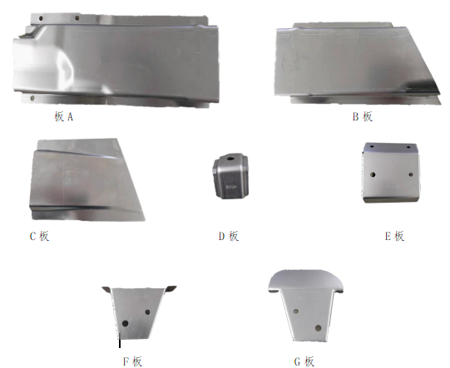
任务描述：
（1）对A板进行划线，确定电阻焊焊点的位置，如下图。
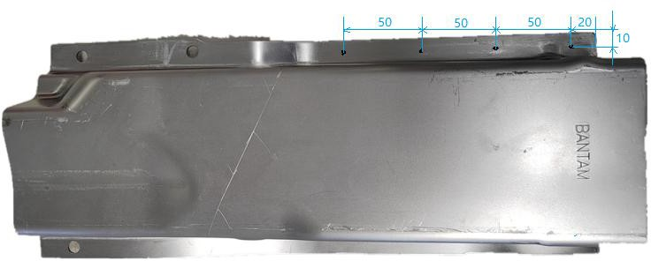
（2）对C板进行划线，确定电阻焊焊点的位置，如下图。
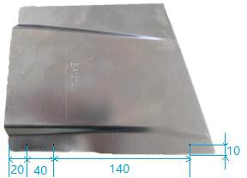
（3）用电阻点焊方式将C板与A板焊合。
（4）用气动钻去除A板上侧与C板之间的焊点。
（5）用气动钻去除C板下侧与A板之间的焊点。
（6）将C板从A板上分离下来。
（7）根据下图尺寸在A板上划出切割线，然后沿切割线对A板前段进行切割分离。
（8）对B板进行划线并切割，如下图。
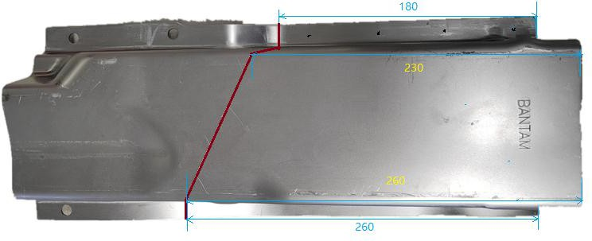
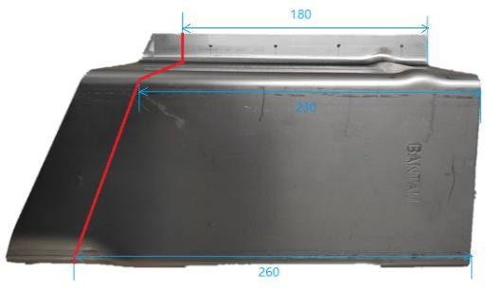
（9）通过打磨修整，使切割后的B板前段与车身上的A板后段（固定螺栓不允许松开）焊缝相吻合，如下图。
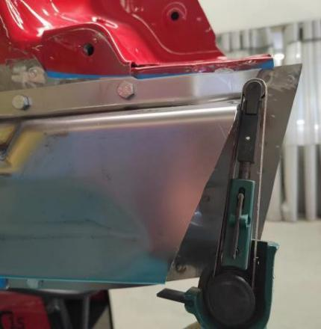
（10）分别对B、D、E、F、G板进行划线，确定塞焊孔的位置，如下图。
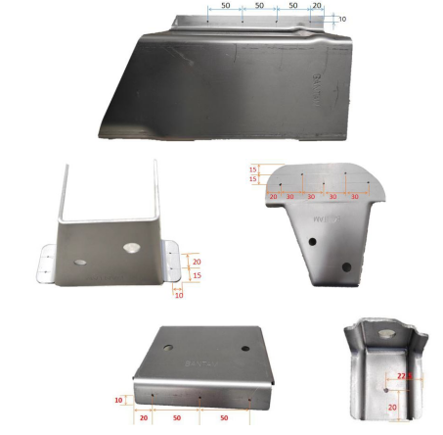
（11）用气动钻在台虎钳上分别对B、D、E、F、G板进行钻孔。
（12）将B、C板用大力钳进行夹持拼装，并将拼装后的B、C板与A板后段进行对接、夹持，临时固定，如下图。
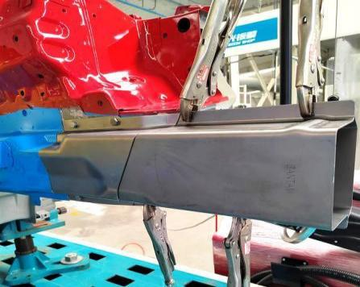
（13）尺寸确认无误后，在A、B间的对接缝隙处使用磁铁或点焊点临时定位，如下图。此时选手报告，裁判暂停计时进行评分。
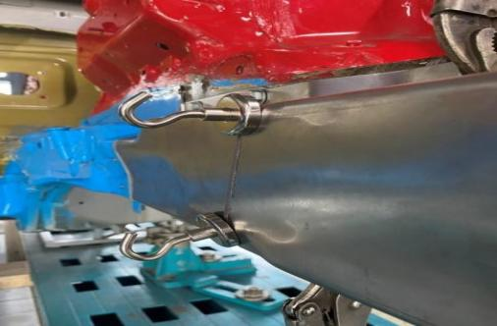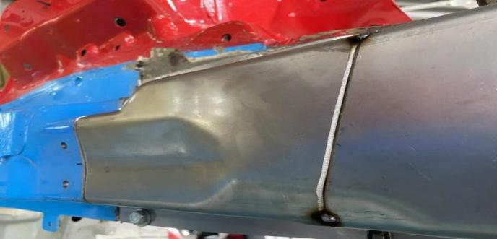
（14）选手按裁判指令开始操作，同时继续计时。选手首先进行定位点焊，再将定位焊点磨平，然后采用气体保护焊的连续焊方式将A、B板焊接在一起，如下图。
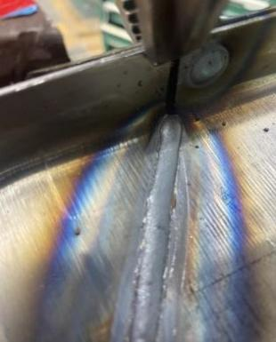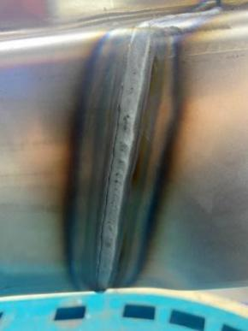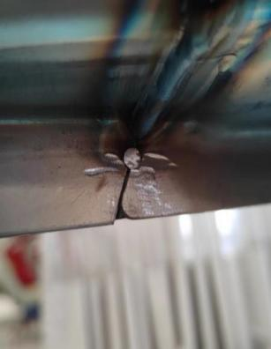
注：为保证最终焊合后的结构件可从车身上顺利拆卸，A/B板上、下两端的竖向接缝无需焊接。
（15）采用气体保护焊的塞焊方式从内、外侧分别将B、C板焊合，如下图。
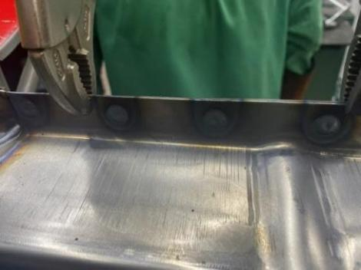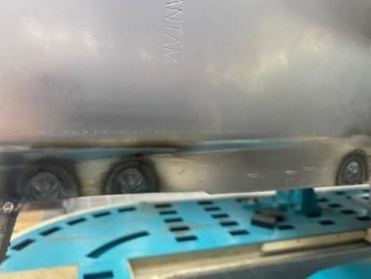
（16）参照原厂件焊点位置对G板对应的B、C板进行钻孔（孔径8mm），如下图。
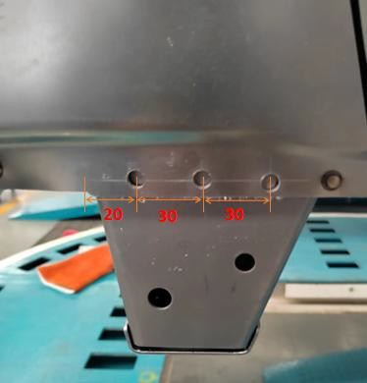
（17）参照原车结构，将F、G板与B、C板进行拼装，然后参照下图测量G板右侧距离B板右端的距离，确保拼装后的测量点定位尺寸符合技术要求。
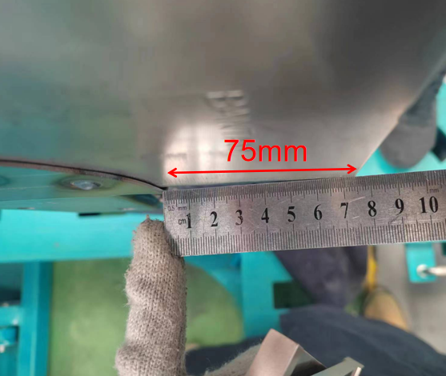
（18）采用气体保护焊的塞焊方式分别将G与A、B板、F与B板焊合。参照右纵梁F、G板搭接焊的位置和长度（每段大于20mm即可），采用搭接焊方式将F、G板焊合，如下图。
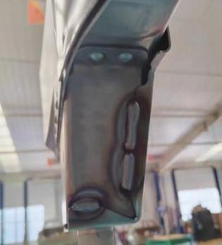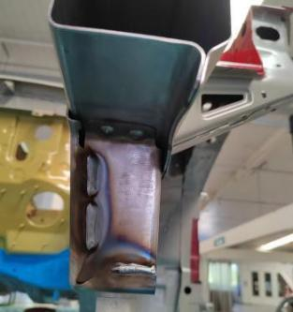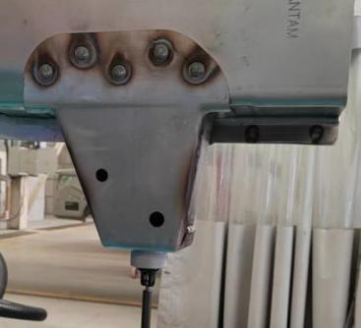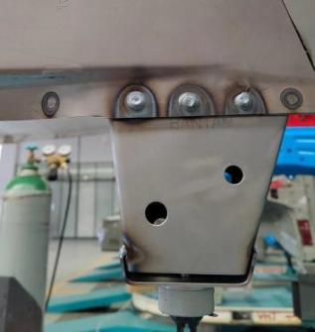
（19）参照原车结构，将D板与C板、E板与B板分别进行拼装，然后参照下图分别对D、E板进行测量定位，确认尺寸无误后，采用气体保护焊的塞焊方式将D、E板分别焊接在C板和B板上，如下图。
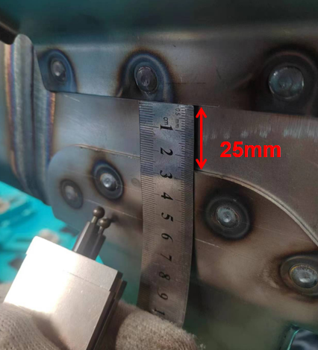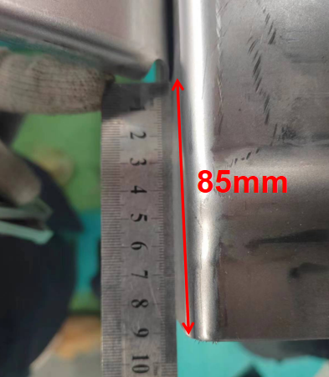
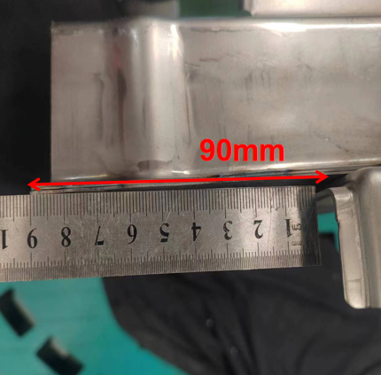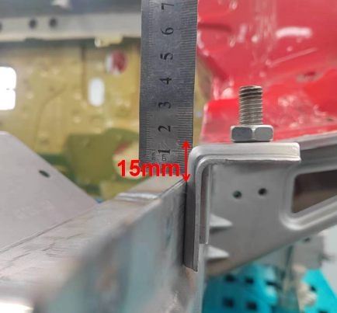
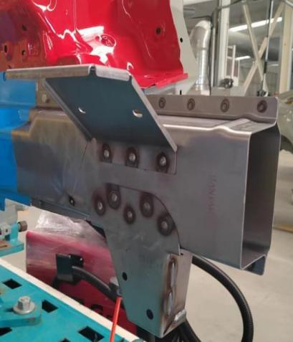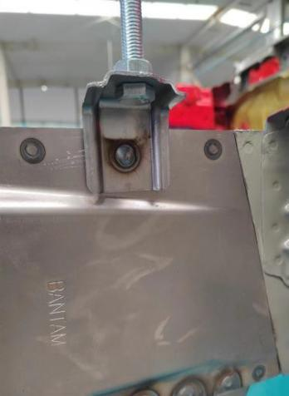
（20）焊接结束后关闭焊接设备，设备、工具归位，并对比赛工位进行5S管理。
竞赛要求：
选手做好安全防护、设备调试，控制好板件分离质量和拼接定位的准确性，掌握好焊点和焊缝的质量、焊点大小、焊点间距等技术要求。
注意事项：
（1）模拟板件在更换过程中不得取下和翻转板件，否则将扣除相应分数。
（2）板件分离后，替换板件预装后需暂停报告，裁判将对钻孔、切割、打磨质量打分后再继续后续操作，否则将扣除相应分数。
（3）比赛过程中对于涉及安全操作时，裁判将会及时警告并让您整改，时间计入个人比赛用时。
模块 B：非结构部件更换
竞赛任务：
将大赛提供的奔腾定制款汽车前翼子板指定部位，按尺寸要求切割分离成两块板件，打磨后重新焊接成一个整体，将焊点打磨后，对板件进行修整，以模拟非结构部件切割更换。
B1 - 板件分离
（1）将翼子板按图B-1要求位置，在板件上划出切割线。翼子板切割尺寸：纵向上端为688mm，纵向上中为680mm，横向距离筋线40mm，纵向下中为535mm,纵向下端为520mm，纵向与横向交叉R:不大于25mm,具体尺寸如图B-1所示。
40mm

688 mm

535mm

520 mm

680 mm mm

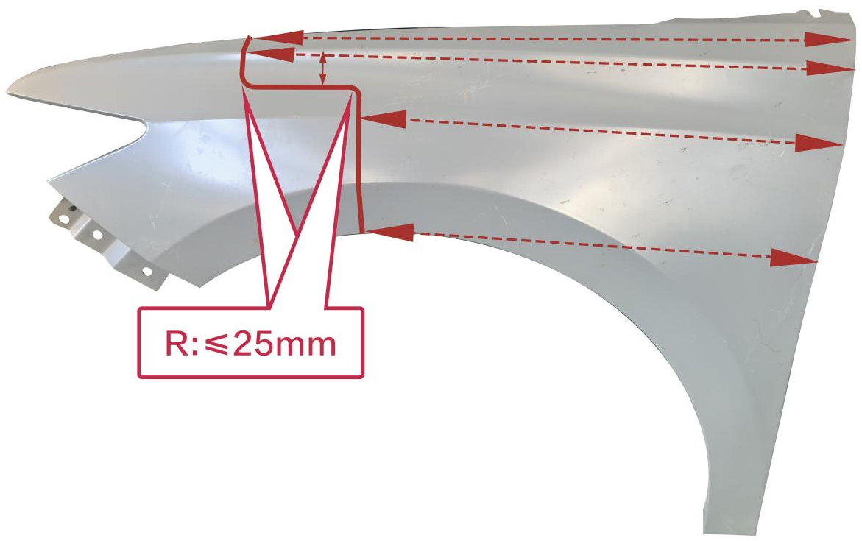

板件切割位置示意图（图B-1）
（2）在大赛提供的汽车左前翼子板部件上按尺寸要求将翼子板切割分离。
（3）去除切割缝正反两侧的防腐涂层，外表面单侧不小于30mm,内表面单侧不小于20mm。
B1暂停，裁判将对切割、打磨情况进行评分（不报告暂停将扣除相应分数）。
B2 - 板件定位焊
（1）经裁判检查后，进行拼接定位。
（2）拼接板件的接缝间隙为0-0.8mm，焊点间距为20-40mm,并打磨定位焊点（此时不做焊接），面板、筋线平齐。
B2 暂停，裁判对拼接定位进行评分（不报告暂停将扣除相应分数）。
B3–板件结合
以连续点焊工艺完成焊接，完成的焊缝不能打磨或重焊。
B3 暂停，呼叫裁判进行评分（不报告暂停将扣除相应分数）。
B4–焊缝打磨、板件修整。
（1）经裁判评定焊接质量后进行打磨和整形操作。
（2）操作结束后进行5S管理。
竞赛要求：
做好个人安全防护和设备安全操作。控制好切割尺寸和拼接定位的准确性，掌握好焊接的技术要求。
注意事项：
（1）从切割分离开始，整个操作过程都不得松开翼子板后侧的固定螺栓，不得翻转翼子板，否则你将会失去相应分数。
（2）当前一位选手操作完毕后，由专业技术人员对设备进行检查维护，下一位选手操作时应自行调节。
模块 C：钢面板修复
竞赛任务：
比赛工件是已设置损伤的钢质车门外板（奔腾教学专用门板，门板厚度0.7mm）。用金属精修工艺修理钢质门板上的损伤，设置的凹陷损伤位置见下图，损伤痕迹为球体以自由落体方式正面撞击产生。
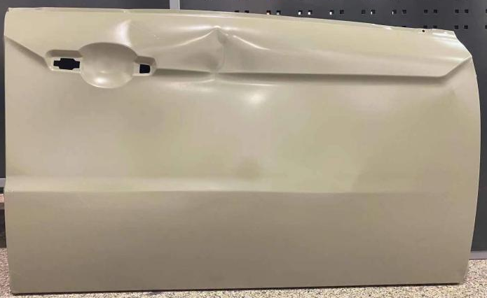

车门损坏范围示意图（图 C-1）
竞赛要求：
（1）打磨后的裸金属为椭圆状，长轴≥240mm,短轴≥160mm。
（2）凹陷部位修复后高度低于原表面，差值≤1mm。
（3）车身线及面板在横向、纵向上都应与专用卡尺吻合，不能超出±1mm。
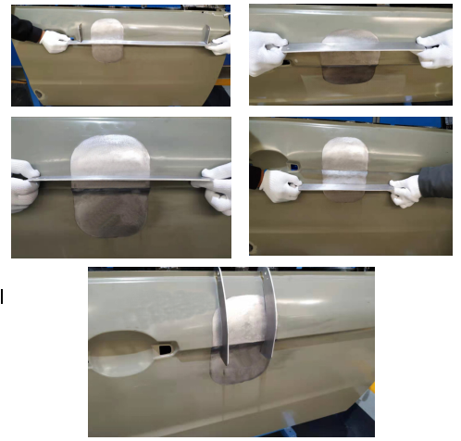
（4）凹陷部位修复后高度不得高于原表面。
（5）凹陷部位修复后不得有孔洞。
（6）修复表面不能留下深的锉印或打磨印记。
（7）不能由于过度锉或砂磨导致修复的板件过薄。
（8）比赛过程中对于涉及安全操作时，裁判将会及时警告并让选手整改，时间计入个人比赛用时。
（9）对比赛工位进行5S管理。
注意事项：
当前一位选手操作完毕后，在裁判指定地方等候。由裁判对其评分完成后，在由选手各自把面板从门架上拆除。要注意不要把修复好的区域再次损伤，以保证不影响主观评价分。选手拆除不计时间也不评分。
三、大赛命题方式
试题按照汽车维修工国家职业技能标准（三级）及以上要求，适当吸收全国职业技能大赛、山西省职业技能大赛相关技术要求编制，注重基本技能和专业化操作，强调质量和精度，注重操作过程和质量控制。
四、成绩评判方式
（一）竞赛时间、分值
序号 | 模块序号 | 竞赛项目 | 时间（min） | 分值
1 | 模块A | 模拟结构部件更换 | 70 | 50
2 | 模块B | 非结构部件更换 | 60 | 25
3 | 模块C | 钢面板修复 | 50 | 25
 | 合计 |  | 180 | 100
（二）评分分值比例及要点
模块A 模拟结构部件更换
项目 | 分值比例 | 评分要点
工艺流程及工件质量 | 70% | 切割尺寸符合要求，电阻点焊符合尺寸要求，塞焊符合尺寸要求，对接焊符合尺寸要求；
设备操作 | 20% | 气体保护焊及电阻点焊焊接参数符合要求，各种工具使用符合规范；
5S规范 | 10% | 符合安全操作规程；工、量具摆放整齐；遵守赛场纪律，尊重赛场工作人员，爱惜赛场的设备和器材，保持工位的整洁。
模块B 非结构部件更换
项目 | 分值比例 | 评分要点
工艺流程及工件质量 | 70% | 切割尺寸符合要求，连续点焊符合尺寸要求，整形后板面平整度符合要求；
设备操作 | 20% | 气体保护焊焊接参数符合要求，各种工具使用符合规范；
5S规范 | 10% | 符合安全操作规程；工、量具摆放整齐；遵守赛场纪律，尊重赛场工作人员，爱惜赛场的设备和器材，保持工位的整洁。
模块C 钢面板修复
项目 | 分值比例 | 评分要点
工艺流程及维修质量 | 70% | 维修区域板面不能高于原表面，不能低于原表面1mm，板面不能出现孔洞，板面平整度符合规范；
设备操作 | 20% | 外形修复机焊接参数符合要求，整形工具及组合工具使用符合规范；
5S规范 | 10% | 符合安全操作规程；工、量具摆放整齐；遵守赛场纪律，尊重赛场工作人员，爱惜赛场的设备和器材，保持工位的整洁。
按实操成绩由高到低排序，实操成绩分数高的名次在前；如实操成绩相同的，以3项实操总用时短的名次在前，如总用时也相同，则以A模块分数高的名次在前。
五、大赛的基础设施

（一）选手自备：

安全鞋（带铁包头）、防尘口罩、工作帽。

（二）比赛现场提供：
一 | 模块A 模拟结构部件更换
编号 | 器材名称 | 型号及规格 | 数量 | 备注
1 | 电阻点焊机 | 飞鹰FY-16DC | 2
2 | 气体保护焊机 | 飞鹰FY-5288/2E | 2
3 | 钳工台 | 常规款 | 2
4 | 台虎钳 | 常规款 | 2
5 | B型大力钳 | 常规款 | 4
6 | 大力钳 | 常规款 | 8
7 | 焊接大力钳 | 常规款 | 4
8 | 斜嘴钳 | 常规款 | 2
9 | 划针 | 常规款 | 2
10 | 气动环带打磨机 | 常规款 | 2
11 | 气动焊点去除钻 | 常规款 | 2
12 | 麻花钻 | 8mm | 4
13 | 气动切割锯 | 常规款 | 2
14 | 气动切割锯条 | 常规款 | 若干
15 | 样冲 | 常规款 | 2
16 | 圆头锤 | 常规款 | 2
17 | 钢板尺 | 300mm | 2
18 | 钢板尺 | 500mm | 2
19 | 直角钢板尺 | 500mm | 2
20 | 焊接专用铁桌 | 70×50×90cm | 2
21 | 角磨机 | 2” | 2
22 | 电阻点焊试焊片 | 常规款 | 若干
23 | 气保连续焊试焊片 | 常规款 | 若干
24 | 气保塞焊试焊片 | 常规款 | 若干
25 | 划规 | 常规款 | 2
26 | 焊接防粘膏 | 常规款 | 2
27 | 焊丝 | 直径：0.8mm | 2
28 | 游标卡尺 | 常规款 | 2
29 | 自变色焊接头盔 | 自变色 | 2
30 | 焊接面罩 | 无色透明 | 2
31 | 耳罩 | 常规款 | 2
32 | 棉纱手套 | 常规款 | 2
33 | 焊接手套 | 常规款 | 2
34 | 焊接护腿 | 常规款 | 2
35 | 焊接工作服 | 常规款 | 2
36 | 焊接防尘口罩 | 常规款 | 2
37 | 瓶装保护气 | 常规款 | 2
38 | 黑、白记号笔 | 常规款 | 各2
二 | 模块B 非结构部件更换
编号 | 器材名称 | 型号及规格 | 数量 | 备注
1 | 气体保护焊机 | 飞鹰FY-5288/2E | 2
2 | 翼子板测量专用卡尺 | 常规款 | 2
3 | 钳工台 | 常规款 | 2
4 | 台虎钳 | 常规款 | 2
5 | C型大力钳 | 常规款 | 4
6 | 大力钳 | 常规款 | 6
7 | 焊接大力钳 | 常规款 | 4
8 | 斜嘴钳 | 常规款 | 2
9 | 划针 | 常规款 | 2
10 | 气动环带打磨机 | 常规款 | 2
11 | 气动切割锯 | 常规款 | 2
12 | 气动切割锯条 | 常规款 | 若干
13 | 圆头锤 | 常规款 | 2
14 | 钢板尺 | 300mm | 2
15 | 钢板尺 | 500mm | 2
16 | 气保连续焊试焊片 | 常规款 | 若干
17 | 焊接防粘膏 | 常规款 | 2
18 | 焊丝 | 直径：0.8mm | 2
19 | 游标卡尺 | 常规款 | 2
20 | 自变色焊接头盔 | 自变色 | 2
21 | 焊接面罩 | 无色透明 | 2
22 | 耳罩 | 常规款 | 2
23 | 棉纱手套 | 常规款 | 2
24 | 焊接手套 | 常规款 | 2
25 | 焊接护腿 | 常规款 | 2
26 | 焊接工作服 | 常规款 | 2
27 | 焊接防尘口罩 | 常规款 | 2
28 | 瓶装保护气 | 常规款 | 2
29 | 黑、白记号笔 | 常规款 | 各2
30 | 磁铁 | 常规款 | 6
31 | 钢卷尺 | 常规款 | 2
三 | 模块C 钢面板修复
编号 | 器材名称 | 型号及规格 | 数量 | 备注
1 | 介子机 | 飞鹰FY-92G | 2
2 | 钣金快修组合工具 | 常规款 | 2
3 | 门板测量专用卡尺 | 常规款 | 2
4 | 平锉 | 常规款 | 2
5 | 气动环带打磨机 | 常规款 | 2
6 | 5寸打磨机 | 常规款 | 2
7 | 6件套汽车钣金工具组 | 常规款 | 2
8 | 圆口大力钳 | 常规款 | 6
9 | 直口大力钳 | 常规款 | 4
10 | 砂纸 | 60目、80目 | 若干
11 | 塞尺 | 1mm | 2
12 | 耳罩 | 常规款 | 2
13 | 棉纱手套 | 常规款 | 2
14 | 防尘口罩 | 常规款 | 2
15 | 护目镜 | 无色透明 | 2
16 | 门板支架 | 常规款 | 2

（三）选手自带物品：
工具设备清单内的工具设备，选手可以自带，报备裁判长同意，在比赛前呈交裁判检查，才能带入赛场使用。选手自带的工具设备组委会不再提供，设备清单中没有的工具设备不允许自带。

参赛选手必须按照规定穿戴防护装备。
防护项目 | 图示 | 说明
头部的防护 | 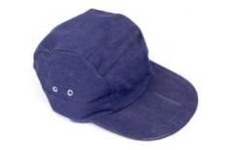
眼睛的防护 | 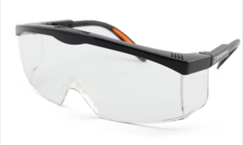 | 1.防溅入  2.近视镜可替代
呼吸道的防护 | 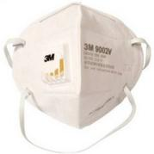 | 在进行打磨工作时佩戴口罩防止吸入金属粉尘和油漆粉末
耳部的防护 | 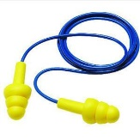 | 工作时不佩戴耳塞或耳罩会对听力造成损害
身体的防护 | 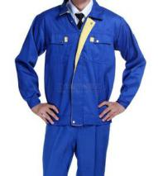 | 1、必须是长裤  2、防护服必须紧身不松垮，达到三紧要求
足部的防护 | 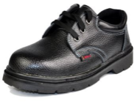 | 防滑、防砸、防穿刺

（四）竞赛场地禁止自带使用的设备和材料：
编号 | 设备和材料名称
1 | 预先制造、预先形成或预先画好的模板
2 | 影响赛事公平性的其他非常规工具、夹具

（五）易燃、有毒有害物品的管理和限制
有害物品 | 图示 | 说明
防锈清洗剂 | 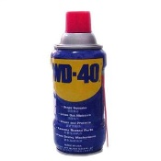 | 禁止携带
酒精 | 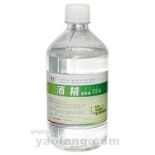 | 禁止携带
汽油 | 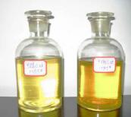 | 禁止携带
有毒有害物 | 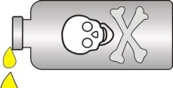 | 禁止携带
六、大赛场地要求

（一）场地面积要求
每个竞赛工位的面积约为8平米，按照L形布置每个竞赛工位。

（二）场地照明要求
赛场采光、照明和通风良好，选手能够在赛位辨别线缆不同颜色信息。在竞赛区设置裁判评委工作区1个，光线充足，便于办公。
七、大赛安全要求

（一）安全责任
1.赛场负责所有基础设施、设备的安全。
2.各代表队应加强参赛人员的安全管理，自行购买竞赛期间的人身意外伤害保险。
3.赛场须为裁判人员购买竞赛期间的人身意外伤害保险。

（二）选手安全规则
1.竞赛前，参赛者应了解竞赛现场灭火器材以及紧急出口的位置，熟悉安全通道。
2.参赛者必须按规定正确穿戴防护用品。
3.参赛者应严格按安全操作规程正确操作。
4.停止工作时应关闭设备电源开关以及气瓶阀门。

（三）赛事安全要求
赛场应设置专门的安全防卫组，负责竞赛期间健康和安全事务。主要包括检查竞赛场地、与会人员居住地、车辆交通及其周围环境的安全防卫；制定紧急应对方案；督导竞赛场地用电、用气等相关安全问题；监督与会人员食品安全与卫生；分析和处理安全突发事件等工作。

（四）医疗设备和措施
赛场备有医疗站点，放置医药急救箱，包括外伤处理和急救药物，配备相应医疗人员和急救人员。
八、开放现场的要求

（一）公众要求
1.赛场内除指定的监考裁判、工作人员外，其他与会人员须经组委会同意或在组委会负责人陪同下，佩带相应的标志方可进入赛场。
2.允许进入赛场的人员，只可在安全区内观摩竞赛。
3.所有赛场内的人员不得对未密封的赛件进行拍照。
4.允许进入赛场的人员，应遵守赛场规则，不得与选手交谈，不得妨碍、干扰选手竞赛。
5.允许进入赛场的人员，不得在场内吸烟。

（二）赞助厂商要求
1.赞助厂商在竞赛期间应服从裁判组的现场指挥。
2.赞助厂商不得干扰竞赛正常进行。
3.赞助厂商工作人员在竞赛期间必须佩带相应的标志，着装整齐。
4.赞助厂商工作人员不得与选手进行交谈。
5.赞助厂商工作人员不得以任何方式干扰选手竞赛，更不得在选手旁驻足逗留。
6.工作人员不得在场内吸烟。
九、绿色环保
1.赛场严格遵守我国环境保护法。
2.赛场所有废弃物应有效分类并处理，尽可能地回收利用。
3.赛场设置排烟除尘系统，尽可能地减少和控制烟尘。

